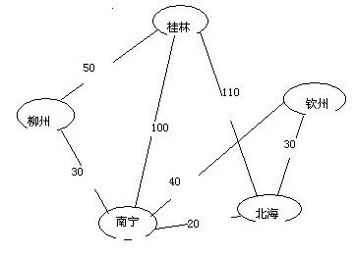

图中有5个顶点，7个边。
- 桂林
- 柳州
- 南宁
- 北海
- 钦州

请你输入顶点数目: 5
请你输入权的数目: 7
请输入第0点顶点代表的城市:guilin
请输入第1点顶点代表的城市:liuzhou
请输入第2点顶点代表的城市:nanning
请输入第3点顶点代表的城市:beihai
请输入第4点顶点代表的城市:qinzhou
请输入两个顶点：(中间加逗号)0,1
输入两个顶点的权值(城市之间坐车所用费用)：50
请输入两个顶点：(中间加逗号)0,2
输入两个顶点的权值(城市之间坐车所用费用)：100
请输入两个顶点：(中间加逗号)0,3
输入两个顶点的权值(城市之间坐车所用费用)：110
请输入两个顶点：(中间加逗号)1,2
输入两个顶点的权值(城市之间坐车所用费用)：30
请输入两个顶点：(中间加逗号)2,3
输入两个顶点的权值(城市之间坐车所用费用)：20
请输入两个顶点：(中间加逗号)2,4
输入两个顶点的权值(城市之间坐车所用费用)：40
请输入两个顶点：(中间加逗号)3,4
输入两个顶点的权值(城市之间坐车所用费用)：30
矩阵显示如下--------
guilin liuzhou nanning beihai qinzhou
guilin 0 50 100 110 10000
liuzhou 50 0 30 10000 10000
nanning 100 30 0 20 40
beihai 110 10000 20 0 30
qinzhou 10000 10000 40 30 0

请输入起始顶点：0
请输入末顶点：4
最短路径如下-------
最小花费为：120
4qinzhou<---2nanning<---1liuzhou<---0guilin
Press any key to continue

Dijkstra算法是一种求单源最短路的算法，即从一个点开始到所有其他点的最短路。其基本原理是：每次新扩展一个距离最短的点，更新与其相邻的点的距离。当所有边权都为正时，由于不会存在一个距离更短的没扩展过的点，所以这个点的距离永远不会再被改变，因而保证了算法的正确性。不过根据这个原理，用Dijkstra求最短路的图不能有负权边，因为扩展到负权边的时候会产生更短的距离，有可能就破坏了已经更新的点距离不会改变的性质。

用途： 两城市最短路径，花费时间，交通费用。
路由器的动态路由协议（OSPF 开放式最短路径优先），用到了Dijkstra算法。

